从三个爸爸众筹千万说开去：怎样成功操作一次众筹
2014年11月18日
众筹 三个爸爸
9月22日-10月22日，三个爸爸儿童专用空气净化器在京东众筹上获得了1122多万的众筹资金，超过原设50万众筹目标一千多万！这无疑是一次极为成功的众筹活动，相信也有很多人也开始摩拳擦掌，也想用手中的产品来发动一次众筹。且慢！咱们先来看看如何才能操作一起成功的众筹吧！
9月22日-10月22日，三个爸爸儿童专用空气净化器在京东众筹上获得了1122多万的众筹资金，超过原设50万众筹目标一千多万！
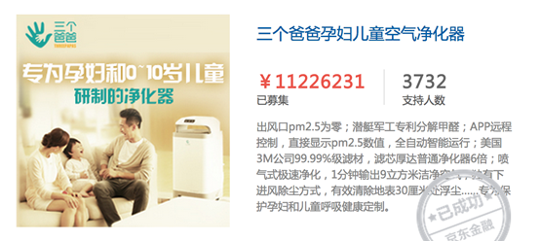
这无疑是一次极为成功的众筹活动，相信也有很多人也开始摩拳擦掌，也想用手中的产品来发动一次众筹。
且慢！咱们先来看看如何才能操作一起成功的众筹吧！
关于众筹
什么是众筹：翻译自国外crowdfunding一词，即大众筹资或群众筹资，香港译作「群众集资」，台湾译作「群众募资」。由发起人、跟投人、平台构成。具有低门槛、多样性、依靠大众力量、注重创意的特征，是指一种向群众募资，以支持发起的个人或组织的行为。（来自百度百科）
现实！大多数众筹活动都失败了！
从众筹刚开始在美国起步，国内外的很多初创公司老板以及每一位创作艺术家都在大大小小的众筹网站上发起了筹资活动。但不幸的是，这些众筹活动绝大多数注定要以失败告终。为什么呢?因为发起活动的人完全没搞懂众筹是怎么玩的。那种发布一份新闻稿，急切地宣布“我在xxx发起众筹活动了”，然后就能得到媒体报道，享受免费的宣传，这种日子早已不复存在了。
问题在于：众筹平台并非神奇的自动取款机。它们只是一种让你能够接触到很多潜在资助者的更有效方式，这是相对于过去那种给他们挨个打电话或者亲自会面的方法而言的。你仍然需要认识一些人，好推销自己的想法。
去年，有近2万个项目在美国众筹网站Kickstarter上筹集到了资金。这听上去令人兴奋!仿佛很容易就能得到资助。
但在现实当中，获批上线的Kickstarter众筹活动中只有不到41%获得了资助——Kickstarter表示另有20%的申请项目遭到了拒绝，直接没戏。因此，其实更确切地说，只有三分之一的筹资申请得到了有限的资金。
那么，就让我们从“三个爸爸”的成功经验中总结一下如何能让众筹活动取得成功吧！
如何让众筹活动取得成功
一、提供真正有突破性的产品
在Kickstarter最成功的众筹活动当中，有很多都涉及某项突破性的技术，或者是对已有技术的突破性应用。确切的例子便是3Doodler，这是第一支能进行三维立体绘画的笔。
而三个爸爸正是在全国都被雾霾所困扰的9月-10月进行的众筹活动，并且针对儿童孕妇等弱群体对雾霾等空气污染物不耐受的特点进行了产品设计，可以 说三个爸爸儿童空气净化器正抓住了母婴及京津冀地区人群的痛点。
二、要现有第一批受众
每一个成功项目，它们几乎在申请之前自已经拥有了一定的消费者和粉丝，或者你有一些知名度很高的人可以为你做推荐——这些人是最早捧场者和传播者。
如果你的众筹活动没有现成的受众群体，那么无论你制作的视频有多么精彩，或者你的想法有多么惊人，全可能被无视。这种情况下，想要获得得资金来资助自己的项目，希望很渺茫。
三个爸爸找了7位儿科教授为产品证言，为近10位互联网界、投资界、广告界大佬，包括分众传媒江南春、创业家杂志创始人牛文文、高榕投资张震等提供内测机试用，并成功取得了他们的信任与发声，当然也从他们那里获得了第一笔投资。
同时，三个爸爸也为几位有孩子的影视明星送去了“内测机”，并请他们在微博上为三个爸爸证言，进一步扩大了三个爸爸的知名度。
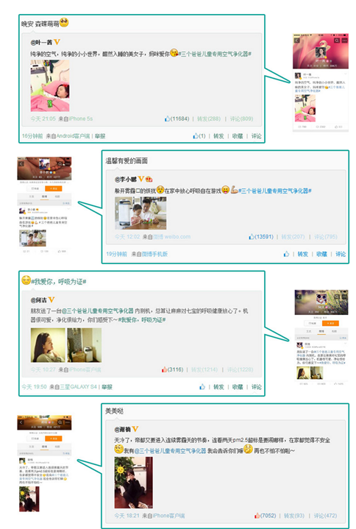
三.大力为筹资活动进行宣传推广
众筹并非“酒香不怕巷子深”的活动。在你将项目上线之前，你应该准备好一整套营销方案，搞清楚如何进行宣传推广。你应该早就在进行预售，几个月前就在跟关注者谈论自己将会提供的产品，向他们汇报项目的最新进展，让他们在项目上线之前就产生兴趣。
在理想情况下，你的市场营销不是孤军奋战。你将组建一支推介团队，其中是各自拥有大量受众的知名人士，他们愿意在筹资期间为你提供帮助。你会规划在微博上发布内容，撰写微信文章……以及任何你能想到为自己筹资页面吸引眼球的事情。
三个爸爸正是彻底的贯彻了这一宣传原则，除了找了多位营销界、投资界及影视界的名人为三个爸爸背书及在各大楼宇广告投放分众广告以外，他们也为在京东的众筹活动准备了一揽子的社会化媒体推广计划：
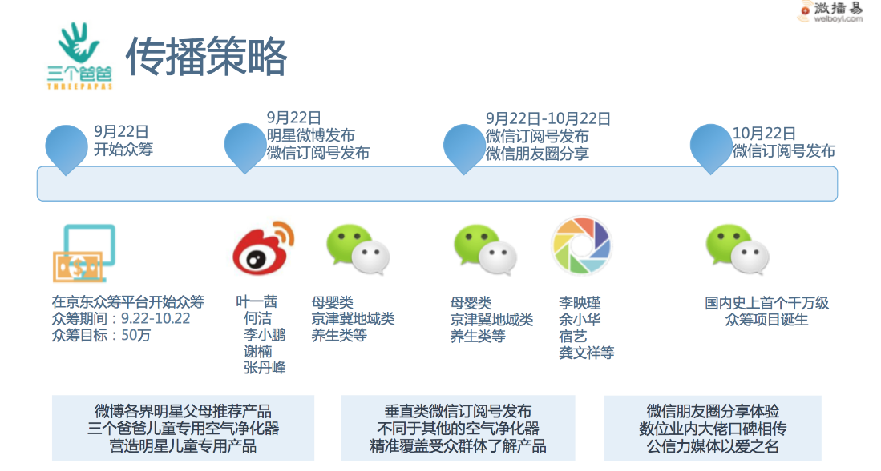
1）9月22日-10月22日
三个爸爸微播易平台收集了100多个母婴类、养生类、京津冀地区地域类微信订阅号投放了产品相关内容，如健康育儿宝典、北京微生活、天津教育等，覆盖2500多万的目标消费人群。
2）10月20日
三个爸爸在优酷平台组织了一场题目为《决战优酷之巅—净化论》的视频论战，由三个爸爸的创始人戴赛鹰与那威在视频上辩论“空气净化器是否为精神产品”。针对此次辩论，7位投资圈与电商圈名人与大量的母婴类名人也在自己的朋友圈里进行了分享，吸引了大量潜在消费人群前往观战，进一步加大了对产品的详细曝光。
经过了这一揽子全方位的传播轰炸，一个千万级别的众筹项目诞生了！
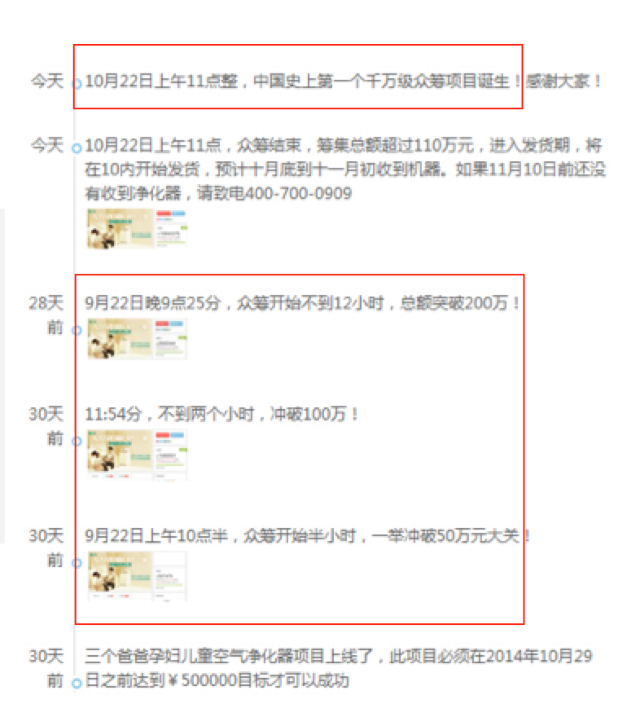
如果你的筹资活动无法在这三项元素当中至少占到四项，你恐怕很可能连数千美元都筹不到，而这个金额尚且远远不够启动一门正儿八经的业务。在你尝试众筹之前，很值得认真进行规划，并提出一些尖刻的问题，考虑清楚这种模式是否是你所处情形的可行选项。Ti
而微播易很愿意为你的众筹计划提供最专业的社会化媒体营销意见，最多的社会化媒体资源，为您的众筹之路铺平一切认知障碍！

“三个爸爸”29天众筹1000万的背 后秘密 中国众筹金额最高纪录被再次刷新,“三个爸爸”儿童专用空气净化器,在京东众筹平台以29天众筹1000万的成绩，冠绝众筹业界。 好产品源自好概念 选择生产空气净化器，主要源于负责人戴赛鹰刚晋升为准爸爸时，从医生朋友那里了解到由于孩子呼吸系统发育不完全，对污染的抵抗能力仅为成人的十分之一到四分之一，随着空气污染越来越严重，儿童呼吸系统疾病的发病率会逐渐上升。 戴赛鹰开始为自己未出生的孩子感到担忧，但是找遍市场上所有净化器，却没有一款属于儿童专用。市面上大多数净化器都对甲醛、过滤PM2.5缺乏明显成效。戴赛鹰与陈海滨、李洪毅两个做了爸爸的人交谈时，发现这是大家共同的苦恼。“自己打造一款专为孩子用的空气净化器。”这个想法一拍即合。 中申网认为，雾霾天气和装修产生的甲醛污染问题一直都是民众很头疼的问题。戴赛鹰通过打造儿童专用空气净化器的概念，体现了产品背后的情怀;儿童是家长最愿意投资的对象，产品的生产更是牵动了万千家长的心。“三个爸爸”的名字容易被记忆，显得温情的同时又蕴藏着三个创始人的背后故事。 用营销打开市场 有了产品概念，这个创业团队找到了高榕资本合伙人张震，并从其处获得了100万美元的过桥贷款。同时张震允诺，如果戴赛鹰团队能做出让他信服的产品，自己会再补充900万美元的投资。 固然三人有好产品，但如果是三人都是一般人可能不是那么容易获得创业资金支持。中申网了解到，戴赛鹰、陈海滨、李洪毅三人都是黑马会成员，有着婷美营销出身、保健资深从业者和清华技术流为背景，背后肯定少不了一堆资源和一帮兄弟的支持。 中申网带网友来看一下三个爸爸的发展历程： 2014年4月，在张震的引荐下，创业团队和分众传媒董事长江南春牵上线，并与分众传媒签署战略合作协议。 2014年8月，三个爸爸团队与“代言”团队共同策划新产品发布形式，代言团队为三个爸爸对接京东众筹资源。

2014年8月29日AM9:40-12:00，代言——“三个爸爸”儿童专用空气净化器发布会在黑马会全球路演中心举行。 2014年9月15日，三个爸爸发出冲击京东千万众筹预告获三千个点赞。 2014年9月19日，三个爸爸空气净化器获国家室内车内环保产品中心(曾在央视新闻中证实市面上净化器除甲醛无效)检测除甲醛CADR值117(其它品牌最高值29)，专家说从未见过除甲醛效果这么好的净化器! 2014年9月22日，三个爸爸在京东众筹平台发起千万众筹，截止 AM10:30，30分钟众筹额突破50万;截止AM12:00众筹额攀升到100万;首发日众筹额将达到200万人民币，创造互联网众筹新纪录。 2014年10月20日，那威和戴赛鹰在新浪微博上就#空净是不是精神产品#进行一段时间辩驳后，将辩驳赛搬到了优酷网上并进行论战直播。 2014年10月28日，各大媒体宣传“三个爸爸”如何29天众筹1000万。 三个爸爸团队拥有微信黑马成员推广，爸爸去哪儿中明星爸爸们在新浪微博上宣传，电梯广告宣传，江南春的分众传媒推广合作吗，京东众筹的首屏宣传，优酷网直播，加上媒体造势，不可能不引起大家的关注。 戴赛鹰不否认其在营销推广上花费巨大的心力;但他也表示产品也绝对靠谱，过滤之后的空气百分百洁净。 中申网认为，在产品同质化竞争的今天，让产品变得有故事，更容易赢得市场

2小时100万！京东众筹冠军“三个爸爸”详解策划过程
标签： 众筹 三个爸爸 京东
文章来源：i黑马 2014-10-16 19:17:54
文/刘惜墨 编辑/i黑马
8月29日，《创业家》“代言”产品首个推广项目“三个爸爸”儿童空气净化器，头2小时就在京东众筹平台完成100万人民币的众筹，刷新了互联网众筹纪录。截至目前，众筹金额总数仍在不断上升，已经接近500万元。
在当今异常火爆的众筹领域，“三个爸爸”无疑引爆了人们的兴奋点。近日，“三个爸爸”创始人之一陈海滨在黑马会医药与健康分会沙龙中，详细介绍了此次众筹的整个策划过程及成功原因。
以下是陈海滨闭门分享的秘籍实录。
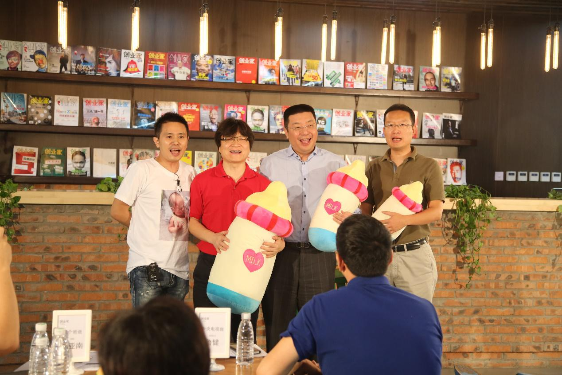
（图为“三个爸爸”“代言”首发现场，
从左至右依次为：戴赛鹰、牛文文、江南春、张震）
互联网时代做产品，一定要让用户尖叫和惊喜
第一，“三个爸爸”空气净化器是刚需，尤其是到现在这个季节，整个北京都陷入“十面霾伏”，PM2.5是大家不可逆的关注点。因此，空气净化器符合大趋势，在中国拥有广阔的市场需求。
第二，“三个爸爸”的产品，质量要过硬。现在市面上的空气净化器95%都是无效的，“三个爸爸”空气净化器在净化甲醛方面是普通净化器的九倍，这是国家最权威的检测机构检测出来的结果。我们的标准是“三个爸爸”净化器出风口的空气质量PM2.5保持了0.005毫克。
第三，产品本身要具有传播能力。首先，产品具有温度感。我们做的不是冷冰冰的硬件，而是将爸爸对孩子浓浓的关爱注入到了产品里。当提及这个产品时，大家想到的不是空气净化器这个冷冰冰的名词，而是爸爸为孩子打造的一室洁净呼吸的情感。其次，“三个爸爸”这个名字让产品具有“话题性”。其实“三个爸爸”这个名字源于我们三个创始人都是有孩子的爸爸。但是比如说我们的广告屏“妈妈，我要三个爸爸”，很容易让人关注和产生传播。这句话放在过去会可能让人产生反感，但是非常适用于开放、自由、个性的今天。
为什么敢去京东众筹
在京东众筹平台上，“三个爸爸”空气净化器众筹金额排名第一，并且远远高于第二名和第三名。现在京东副总裁到哪儿讲座都提一下他们的众筹平台，提一下“三个爸爸”的成果。
做众筹，简单来说就是要整合资源。为什么我敢去京东做众筹，除了上述产品的原因外，还在于之前资源的积累和大佬的背书。
首先，整合资源最重要的一点就是要实现价值链多方的共赢。如果想要整合一方的资源，先要想清楚，人家与你合作到底能获得什么。
比如京东想要什么?它要奠定自己在互联网的众筹地位，它需要突破。众筹最多的金额现在是400多万，假如我们告诉京东我有信心，在京东做成一笔1000万的众筹，大家想想京东会是什么态度?1000万并不是个大数吧，对于京东金融集团的众筹来说，他就是个大事儿，这就能引起京东高层的注意。当然，1000万怎么完成自己要规划好，这不是光吹牛的事儿。
当我们决定在京东做1000万众筹的时候，《创业家》有一个产品项目叫“代言”，就是为中小企业的产品做首发的。《创业家》平台确实有巨大的价值，我们也需要靠《创业家》，但是光靠《创业家》还是不够的，你要能为《创业家》和黑马商圈带来价值。我们告诉《创业家》，我们要代表黑马商圈去京东做一个1000万众筹，同时由《创业家》“代言”项目组来做，作为“代言”的第一个产品，我们的成功同时也就是《创业家》黑马商圈的成功，《创业家》当然会很重视。
其次，在信息泛滥的当今，我敢去京东众筹，心里还不打鼓，是因为“三个爸爸”背后一堆资源和一帮兄弟的支持。
我很早就加入黑马营了，我相信创业过程中圈子的力量。在19号、20号的时候，有一个“三个爸爸”事件。这时候黑马营、黑马会这个圈子的传播作用就凸显出来了。此次传播不是简单地帮忙传播，而是基于圈子的自主传播，所以此次事件除了给分众传媒一些钱，我们花得真不多。
最后，我想推荐创业者一定要加入黑马会，入会才3000元。大家要创业，一定要入圈子，圈子会给你带来重要信息。比如，每天跟很牛的企业家在一块儿，再胆小都会变胆大，因为他们的思维高度和他们的成就在那儿，时间长了，连你自己的气质和高度都会变化。“三个爸爸”融资，背后是有一系列大佬背书的。比如说《创业家》社长牛文文，他对别人说陈海滨这个人是绝对可以掘地三尺的人。还有一些大咖投资人，他们的强烈推荐都是我重要的背书。
附：何为《创业家》“代言”?
当雷军、罗永浩等创业明星登上炫目的舞台，被媒体和粉丝们团团围住，在超大的LED屏幕上展示新产品的时候;当果粉们不舍昼夜地排着长队等待购买iPhone6的时候，对很多创业者来说羡慕之外还有酸楚。这样的产品展示机会每个创业者都想拥有，他们如同孕育一个孩子一样追求极致、认真打造出的产品也希望能以如此受到瞩目的方式展示出来。
“代言”就是创业家传媒提供给创业者讲出产品故事的新媒体产品。我们相信每个创始人都是产品经理，都是公司产品最好的代言人。每个创始人对产品的真诚思考和投入，一定能打动更多的投资人、创业者和消费者。

